La photosynthèse
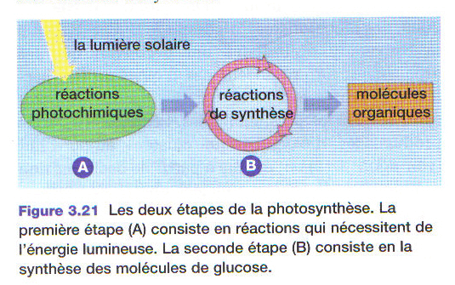

A. La phase “Photo” : La phase claire (photo)

Les réactions bio-chimiques qui se produisent pendant la phase photo fournissent l’énergie nécessaire aux réactions de la phase synthèse. La phase photo se produit en présence de lumière. La phase photo se produit dans le chloroplaste plus précisément dans la membrane thylakoïdale.

C’est la chlorophylle qui absorbe la lumière rouge et la lumière violette pour rendre possible la photosynthèse. La chlorophylle possède deux fonctions dans la photosynthèse:

1) La chlorophylle permet d’absorber la lumière rouge, la lumière violet et certains tons de bleu.

2) La chlorophylle donne des électrons (provenant de la rupture d’un double lien) à la chaîne de transport d’électron qui ensuite permet aux réactions de synthèse de se produire. La photolyse, rupture d’une molécule d’eau, redonne les électrons manquant à la chlorophylle.

Photosystèmes: Un photosystème ou Unité photosynthétique comprend plusieurs centaines de molécules de chlorophylle reliées à un centre réactionnel. Il a pour fonction de canaliser l’énergie lumineuse jusqu’au centre de réaction (paire de chlorophylle spécialisé) ou un accepteur d’électron reçoit l’électron énergisé. L’énergie de ces électrons sert à transporter les ions H+ à l’intérieur du thylakoïde pour produire de l’ATP.

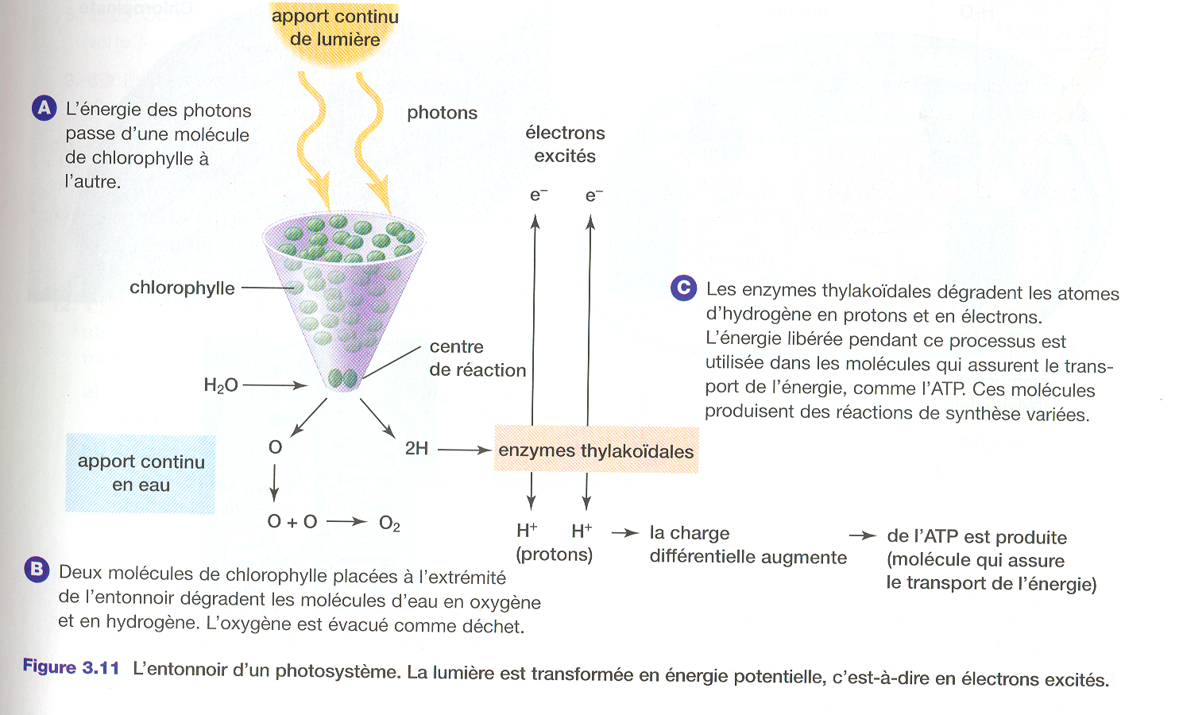

B Les étapes de La phase “Photo”

Photophosphorylation non-cyclique:

1. Le photosystème II, (P680), situé sur la membrane du thylakoïde, absorbe la lumière à 680 nm. (Ondes avec Énergie supérieure à 700nm). Ce photosystème contient les pigments suivants: ChlA, ChlB, ChlC, ChlD, Carotène, Xanthophylle et les Anthocyanines.

Photolyse: Le photosystème 680 nécessite des électrons pour envoyer au P700. Il va donc les chercher de l’enzyme Z. Cette enzyme est responsable pour la décomposition des molécules d’eau en ions H⁺ et en molécule d’oxygène. Les deux protons restent dans le sac du thylakoïde.

Tout l’oxygène que nous respirons, tout l’oxygène présent sur Terre a été généré pendant l’étape de la photolyse de la photosynthèse.

2. Les électrons du photosystèmeII, P680 sont envoyés vers le photosystèmeI, P700 via la protéine Plastoquinone (PQ) qui accepte les 2 électrons + 2 protons et devient le complexe PQH₂ durant le transfert.

A. Lors du voyage entre les P680 à P700 les électrons fournissent de l’énergie à un complexe d’enzymes-cytochrome, le Plastoquinone. Le complexe active une pompe à proton qui transport un ion H⁺ du stroma à l’intérieur du sac du thylakoïde.

B. La membrane du sac thylakoïde contient de l’ATP synthétase. Les ions H⁺ se rendent donc via cette dernière dans le stroma du chloroplaste et fournissent l’énergie nécessaire pour faire la phosphorylation de l’ADP en ATP. On nomme cette réaction la photophosphorylation car elle fait partie de la photosynthèse. (Voir fig 3.26)

3. Les électrons rendu dans le P700 sont ré-énergisés et sont captés dans la rx suivante par le complexe enzyme NADP réductase.

NADP⁺ + 2électrons + H⁺ ------ Coenzyme - NADPH₂
(nicotinamide-adénine-dinucléotide-phosphate)

4. Les molécules d’ATP et de NADPH₂ sont ensuite utilisées dans les étapes synthétiques pour produire du glucose.

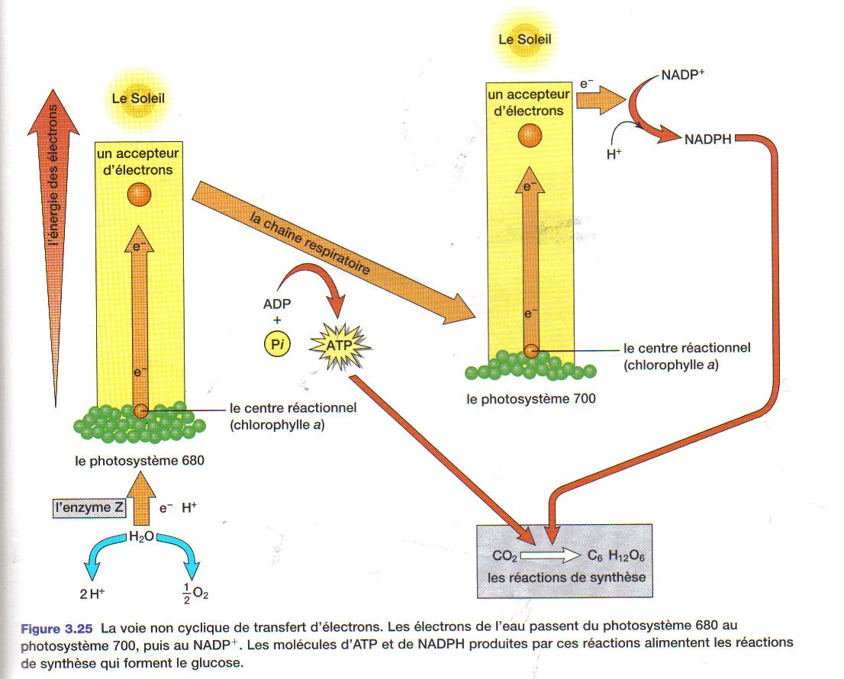

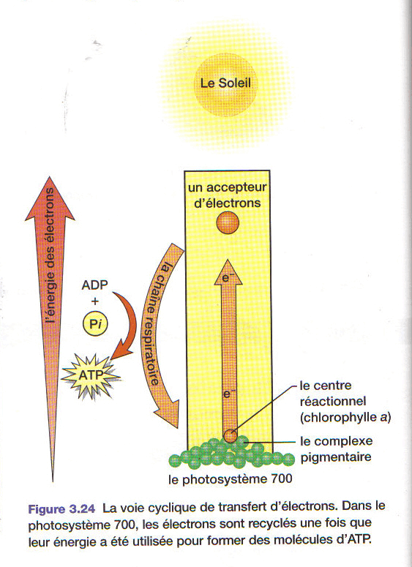

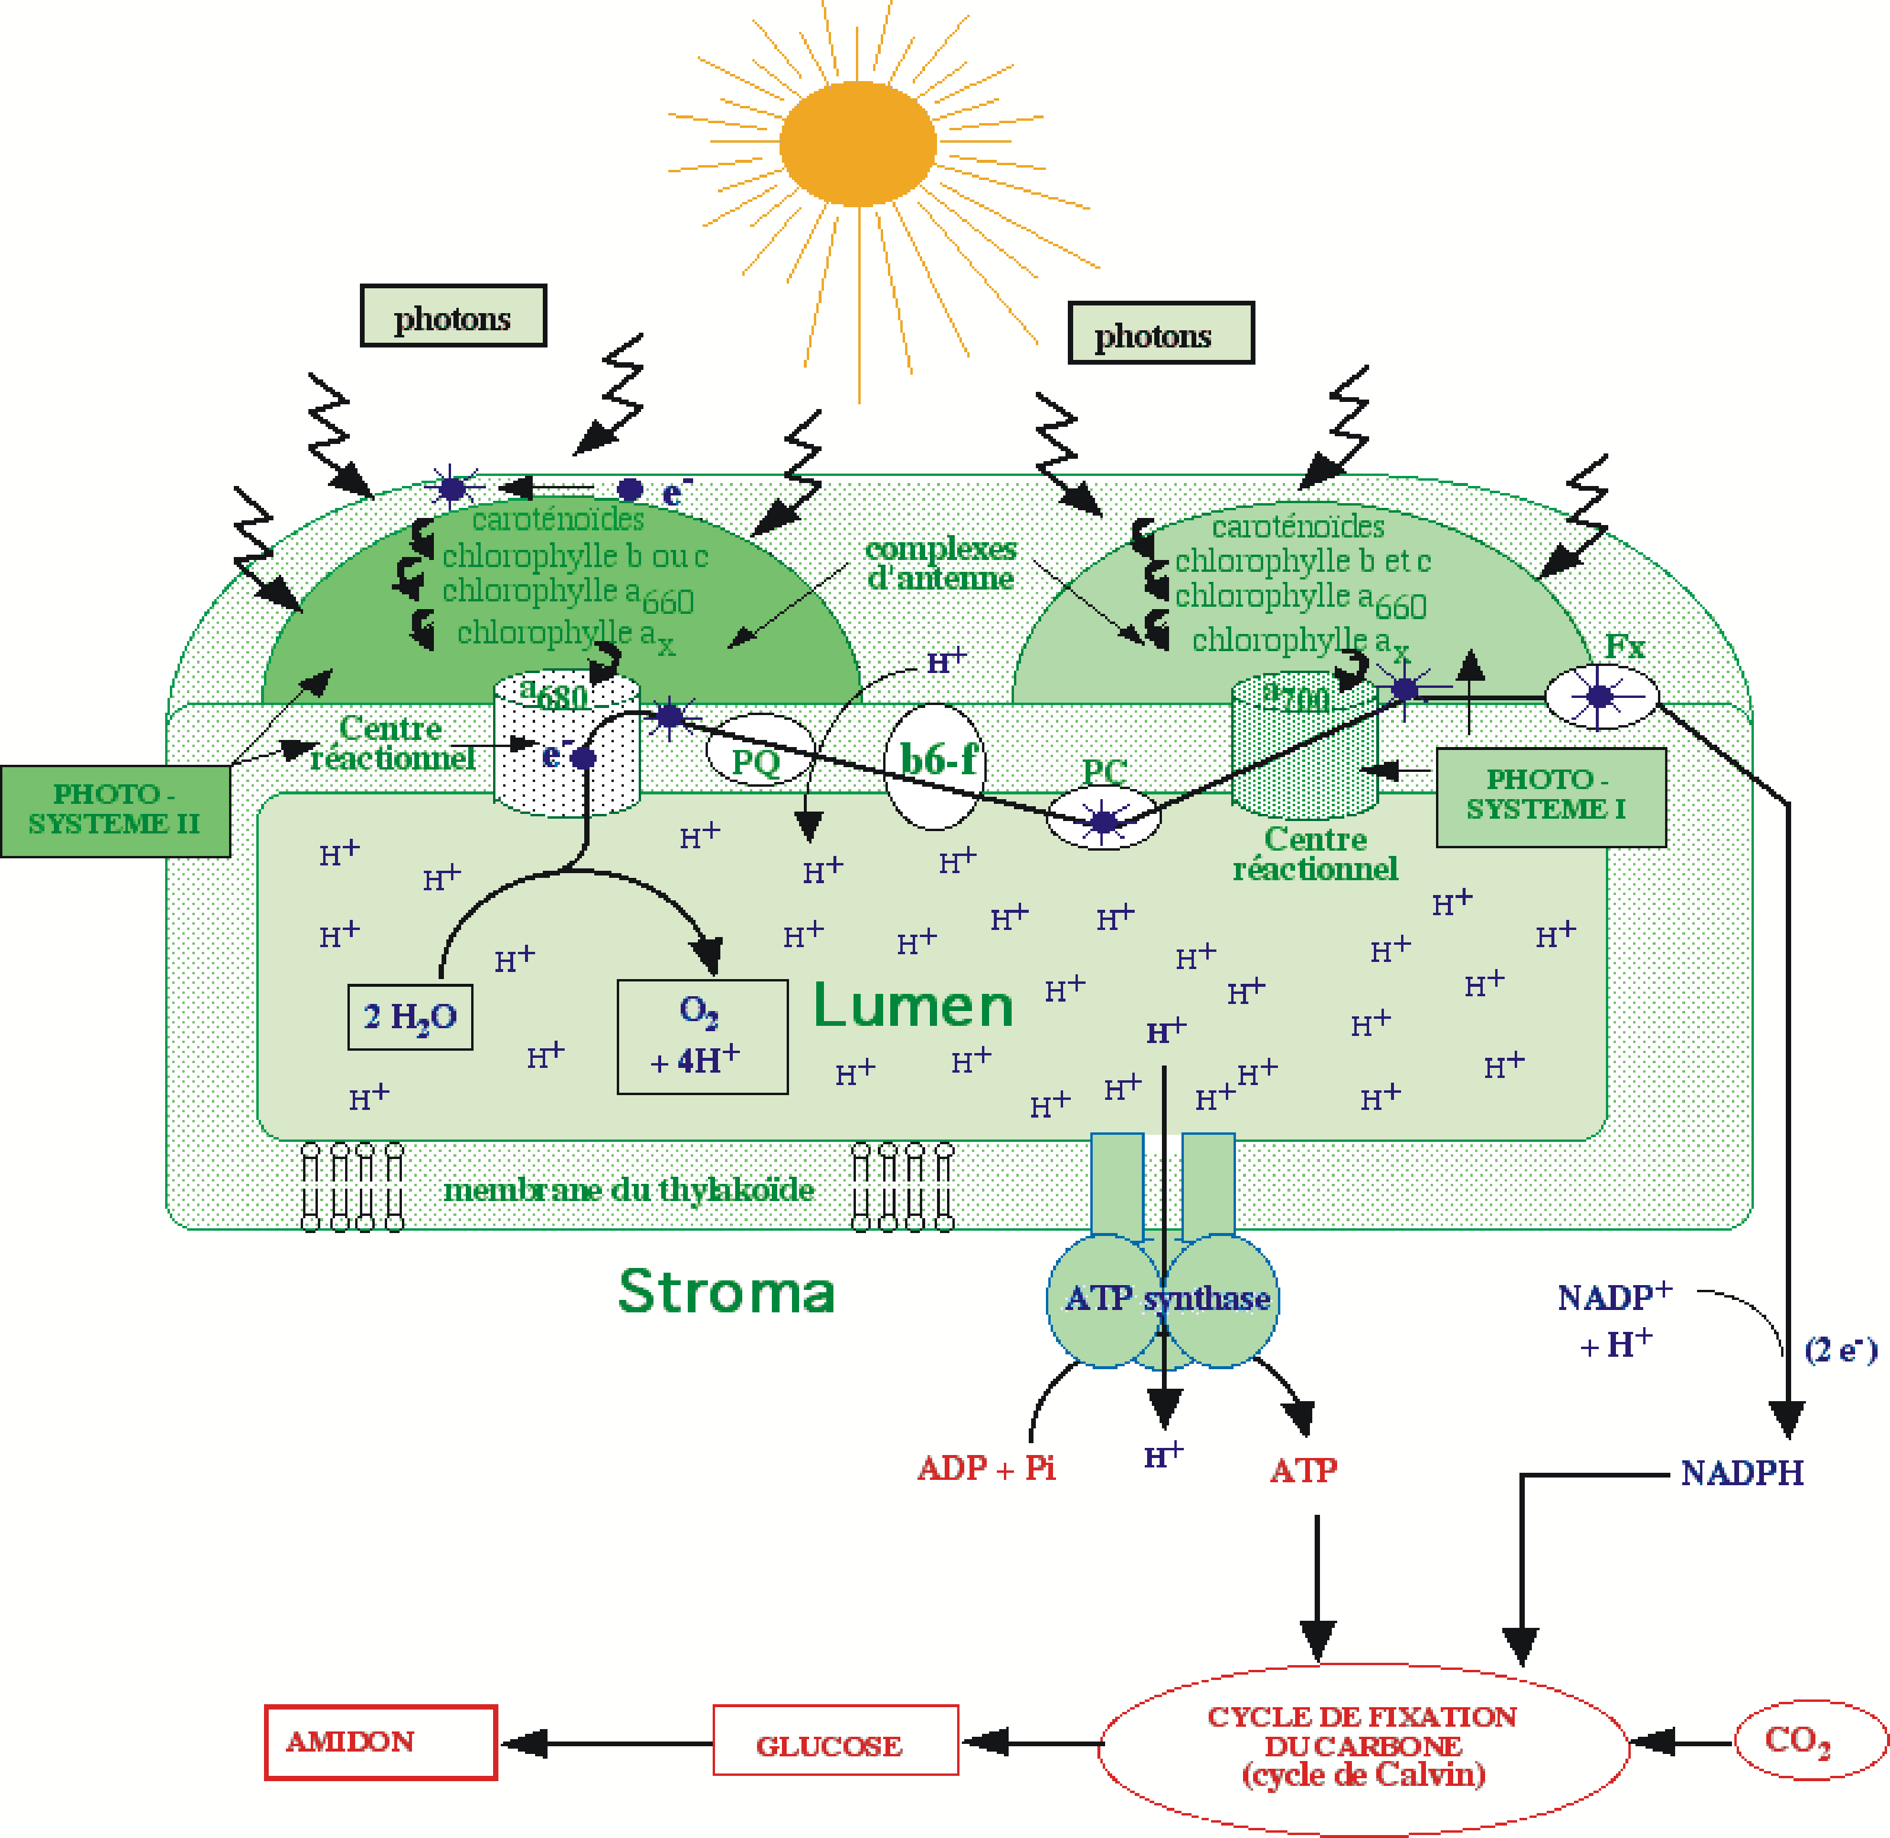

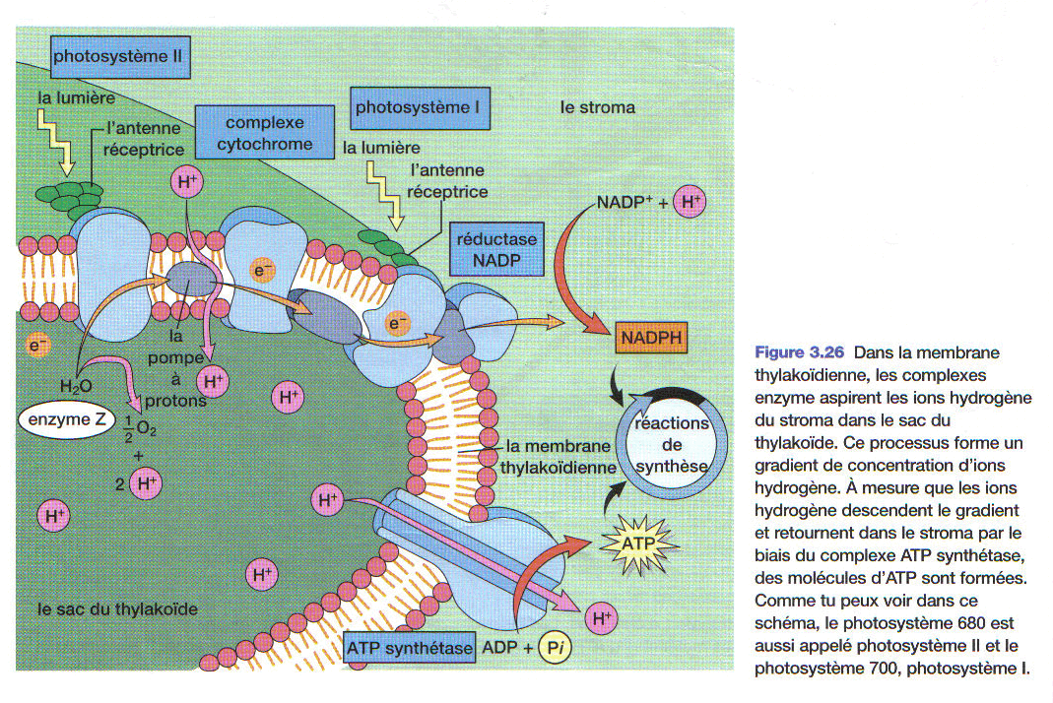

La phase sombre (cycle de calvin-Benson)
3-phosphoglycérate
3C
Cinq molécules
Glucides, acides gras, acides aminés
Six molécules
Trois molécules
CO₂
1C
Trois molécules
Ribulose
1,5-diphosphate

5C
1,3-diphosphoglycérate
3C
Six molécules
Six molécules
Glycéraldéhyde 3-phosphate

3C
Glycéraldéhyde 3-phosphate

3C
Ribulose
5-phosphate

5C
Glycéraldéhyde 3-phosphate

3C
Une molécule
Trois molécules
ATP
ADP
3
3
2
Pi
H
C
CH₂O
OH
P
6
Pi
6
6
NADP⁺
NADPH
ATP
ADP
6
6
C
O
H
Cycle de fixation du CO2 dans la photosynthèse : cycle de Calvin (version simplifiée)
Remarques :
- Le nombre d’atomes de carbone de chaque type de molécule est indiqué dans le cadre blanc.
- Les nombreux intermédiaires entre le glycéraldéhyde 3-phosphate et le Ribulose 5-phosphate ne sont pas indiqués pour plus de clarté.
- L’entrée de l’eau dans le cycle de Calvin n’est également pas indiquée.

En résumé
- La fixation de trois molécules de CO₂ permet un gain d’une molécule de glycéraldéhyde 3-phosphate pour un coût de neuf molécules d’ATP et six molécules de NADPH. L’équation bilan est la suivante :

3 CO₂ + 9 ATP + 6 NADPH + eau → Glycéraldéhyde 3-phosphate + 8 Pi + 9 ADP + 6 NADP⁺

- Le glycéraldéhyde 3-phosphate produit dans le chloroplaste est rapidement transporté vers le cytoplasme où il est permet la synthèse de saccharose grâce à une succession de réactions chimiques non détaillées ici. Le saccharose est la principale forme de transport de glucides entre les cellules végétales via les faisceaux vasculaires pour fournir les glucides au reste du végétal, (c’est l’équivalent du transport de glucose par le sang que l’on trouve chez les animaux).
- La majorité du glycéraldéhyde 3-phosphate qui n’est pas exporté hors du chloroplaste est transformé en amidon et stocké sous forme de grains volumineux dans le stroma des chloroplastes lors des périodes de grande activité photosynthétique (le jour à la lumière). La nuit l’amidon est dégradé et exporté hors de la cellule.

Source : Biologie moléculaire de la cellule. Médecine – Sciences, Flammarion 3eme édition1995.
B. Alberts ; D. Bray ; J. Lewis ; M. Raff ; K. Roberts; J.D. Watson
En résumé
- La fixation du CO₂ se réalise grâce à une enzyme qui est l’apanage des végétaux verts et des Bactéries phototrophes : la ribulose biphosphate carboxylase/oxygénase ou rubisco. Cette enzyme fixe le CO₂ sur le ribulose-1, 5-biphosphate (RuBP) en donnant 2 phosphoglycérates (PGA).
- L’ensemble des réactions du cycle de Calvin - Benson a un ΔG^{o’} de + 1 440 KJ mol ⁻¹. La valeur positive du ΔG^{o’} indique que ces réactions sont endergoniques donc qu’elles ne peuvent pas se réaliser sans un apport « d’énergie » assuré par la phase photochimique. le couplage entre la phase photochimique et l’incorporation du CO₂ est réalisé par des intermédiaires métaboliques (ATP et NADPH) qui sont de puissants réducteurs.
Source : D. Robert ; C. Lance. Physiologie végétale, tome 1 nutrition. René Heller 6e édition de l’Abrégé ; 1998.
Fixation du CO₂ dans la photosynthèse : détail des réactions du cycle de Calvin
Enzymes impliquées
- Ribulose biphosphate carboxylase/oxygénase (rubisco)
- Phosphoglycérate kinase
- Glycéraldéhyde phosphate déshydrogénase
- Triose-phosphate isomérase
- Transaldonase
- Fructose-1, 6-biphosphatase
- Sédoheptulose-1, 7-biphosphatase
- Transcétolase
- Épimérase
- Isomérase
- Ribulose-5-phosphate kinase
Noms des molécules
PGA : 3-phosphoglycérate
BPGA : 1, 3-biphosphoglycérate
PGald : 3-phosphoglycéraldéhyde
DHOAP : dihydroxyacétone - phosphate
ADP : adénosine 5’-diphosphate
ATP : adénosine 5’-triphosphate
NADP⁺ : nicotine adénine dinucléotide phosphate

Équation bilan de la photosynthèse

3 CO₂ + 6 H₂O → C₃H₆O₃ + 3 O₂ + 3 H₂O
4
3 H₂O
Pi
11
H₂O
3 ATP
3 ADP
3 Ribulose-1, 5-BP
3 CO₂
6 H₂O
3 O₂
6 PGA
6 BPGA
6 ATP
6 ADP
6 Pi
2
1
3
6 NADPH + 6H⁺
6 NADP⁺
H₂O
Pi
6 PGald
5 PGald
1 PGald
Glucides
12 H⁺ + 12 e⁻
PGald
DHOAP
DHOAP
PGald
PGald
5
6
5
7
8
8
9
10
Fructose-1, 6-BP
Erytrose-4-P
Sédoheptulose-1, 7-BP
Pi
H₂O
Fructose-6-P
Xylulose-5-P
Ribose-5-P
Xylulose-5-P
Sédoheptulose-7-P
9
3 Ribose-5-P
3 Ribulose-1, 5-BP

